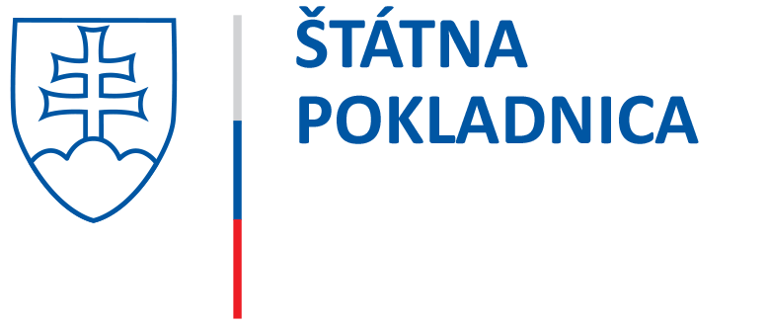

Zoznam používateľov splnomocnených na prístup ku vkladovým účtom

k Rámcovej zmluve o vkladových účtoch s individuálnym úročením
ID Klienta/VOJ:

Splnomocňujem používateľov uvedených v tomto zozname k oprávneniu prezerať pohyby na vkladových účtoch, prezerať a tlačiť z nich výpisy prostredníctvom systému Štátnej pokladnice. Beriem na vedomie, že Štátna pokladnica nezodpovedá za škody vzniknuté z neoprávnene realizovaných transakcií.

Zodpovedám za správnosť uvedených údajov.

Priezvisko, meno a funkcia štatutárneho zástupcu klienta | Podpis
Pečiatka klienta

Úradné osvedčenie podpisu štatutárneho zástupcu:

Splnomocnení používatelia:

Priezvisko a meno | Dátum narodenia | UID*

Priezvisko a meno | Dátum narodenia | UID*

Priezvisko a meno | Dátum narodenia | UID*
Priezvisko a meno | Dátum narodenia | UID*

Pozn.: všetky nevyplnené polia prečiarknite
* vypĺňa sa v prípade, ak sú používateľovi pridelené rôzne UID a splnomocnenie sa vzťahuje na uvedené UID používateľa; Upresnenie UID používateľa podľa Všeobecných podmienok Štátnej pokladnice, časť B.1.3 Zmluva o účte, ods. (8)

Pri akejkoľvek zmene splnomocnených používateľov alebo uvedených údajov, je v záujme klienta vyplniť nový Zoznam používateľov splnomocnených na prístup ku vkladovým účtom k Rámcovej zmluve o vkladových účtoch s individuálnym úročením a predložiť ho Štátnej pokladnici.
Zoznam používateľov splnomocnených na prístup ku vkladovým účtom k Rámcovej zmluve o vkladových účtoch s individuálnym úročením je pre Štátnu pokladnicu záväzný najneskôr od nasledujúceho pracovného dňa po dni doručenia.

V .............................................., dňa ......................

